8 класс.
Тема урока: «Работа газа и пара при расширении. Двигатель внутреннего сгорания».
Тип урока: Изучение нового материала.
Цели урока:
- Сформировать знание учащихся о работе пара и газа на примере изучения двигателя внутреннего сгорания (ДВС).
- Ознакомить учащихся с устройством и принципом работы такого двигателя.
Задачи:
Обучающая – изучить понятие тепловых двигателей, добиться понимания учащимися назначения отдельных элементов ДВС, изучить принцип работы четырехтактного ДВС.
Воспитательная – стимулирование познавательной активности при обсуждении работы двигателя, используя компьютер; содействовать патриотическому воспитанию, напомнив о роли русских изобретателей в истории.
Развивающая – систематизировать знания учащихся по изученному материалу темы “Тепловые явления”, анализ экологической опасности ДВС.

Оборудование: ноутбук, мультимедийный проектор, презентация 1, презентация 2, модель ДВС, таблица.

Ход урока:
I этап.
Организационный момент.
Цель: подготовка учащихся к активному восприятию материала, заинтересованность учащихся.
Сегодня мы с вами продолжим изучать тепловые явления. Развитие техники зависит от умения использовать громадные запасы внутренней энергии, которые содержатся в топливе.
Cкажите, пожалуйста, обладаете ли вы внутренней энергией? Откуда она в вас берется? На что вы ее расходуете?
Прежде чем приступить к изучению нового материала, давайте вспомним, что вы изучали ранее.

II этап.
Актуализация знаний.
Цель: проверить уровень знаний, провести подготовку к изучению нового материала.
? Что такое внутренняя энергия?
? Способы изменения внутренней энергии?
(заполняется схема слайд 1 презентация 1)
Если раньше мы говорили об изменении внутренней энергии путем теплообмена, то теперь более подробно рассмотрим вопрос об изменении внутренней энергии посредством совершения работы и о практическом использовании этого явления в тепловых двигателях.
Использовать внутреннюю энергию – это значит совершать за счет ее полезную работу.
Для того чтобы понять, как это сделать, выполним опыт.

Посмотрим опыт (компьютерная анимация: принцип работы тепловых двигателей – слайд 2)
? Что вы увидели?
- За счет чего выскочила пробка?
Откройте учебник на стр. 52 и в третьем абзаце найдите ответ на вопрос.
Ответ: За счет давления пара.
- В какую энергию перешла энергия пара?
Ответ: Энергия топлива перешла во внутреннюю энергию пара, а пар, расширяясь, совершает работу – выталкивает пробку.
Можно ли сказать, что пробирка с кипящей в ней водой и вылетающей пробкой является моделью теплового двигателя? Как вы думаете, где данное явление используется в технике? (компьютерная анимация: принцип работы тепловых двигателей – слайд 3)
Ответ: Да. Используется в работе тепловых двигателей.
Вы правы.
И тема сегодняшнего урока «Работа газа и пара при расширении. Двигатель внутреннего сгорания» (слайд 1 презентация 2)
Сегодня на уроке мы с вами поговорим о ТД, об их устройстве и принципе работы. Мальчишки в своей жизни уже, наверно, не раз ходили с папами в гараж. Но я думаю, что и девочкам знания о ТД будут полезны, так как сейчас все больше женщин садится за руль автомобиля.

III этап. Исторический экскурс (слайд 2 презентация 2).
Цель: развитие интереса изучения физики, расширение кругозора учащихся.

От рождества Христова человечество живет на Земле уже более 2000 лет. И что же оно сотворило с нашей планетой за эти годы? Мне кажется, что Земля уже давно посылает сигналы SОS своим собратьям по Вселенной. У Земли много проблем, но одна из них - тепловые машины. Сейчас мы с вами постараемся совершить небольшой экскурс в историю и вспомнить, как это начиналось...
Еще в 3 веке до н.э. греческий математик и механик Архимед построил пушку, которая стреляла паром. Рисунки пушки Архимеда были позднее найдены в рукописях Леонардо да Винчи. При стрельбе один конец ствола сильно нагревали на огне. Затем в нагретую часть ствола наливали воду. Вода мгновенно испарялась, и пар, расширяясь, с силой и грохотом выбрасывал ядро. Ствол пушки представлял собой, как бы цилиндр, по которому, как поршень, скользило ядро.
2000 лет назад греческий ученый Герон описал прибор, получивший впоследствии название «шар Герона», который является прототипом реактивной турбины.
(слайд 3 презентация 2).
А затем началась эпоха изобретения и усовершенствования тепловых машин.
1763 год - изобретение паровой машины Дж. Уаттом имело исключительно большое значение для перехода к машинному производству, стали возможным изобретения: парохода (1807 г.), паровоза (1814 г.), в 1887 г. Лавеленом изобретена паровая турбина, что позволило увеличить мощность электростанций.
Почти через 100 лет после изобретения Уатта и Ползунова француз Ленуар сконструировал двухтактный двигатель, в 1876 году немец Отто построил четырехтактный двигатель внутреннего сгорания.
(слайд 4 презентация 2).
1885 г. — состоялись первые испытания трехколесного самохода, изготовленного Карлом Бенцем. В 1886 г. изобретатель получил патент на свое самоходное детище.
1886 г. — официально признанный год рождения автомобиля. Его создателями считаются немецкие инженеры Готлиб Даймлер и Карл Бенц.
(слайд 5 презентация 2).
1894 г. — немецкие конструкторы Хильдебранд и Вольфмюллер создали свой первый мотоцикл.
1893 г. — фирма «Бенц» выпустила первые четырехколесные автомобили.
(слайд 6 презентация 2).
1896 г. — в Петербурге на заводах фирмы «Фрезе и К°» был построен первый российский автомобиль.
(слайд 7 презентация 2).
1900 г. — состоялась первая поездка по парижским улицам автомобиля, изготовленного Луи Рено. За элегантность и необычные формы автомобиль называли «шкатулкой на колесах».
1900 г. — Даймлер приступил к выпуску самого известного своего автомобиля, получившего название «Мерседес». Автомобиль стал, по мнению историков, прототипом современного автомобиля.

IV этап. Динамическая пауза.
Цель: воспитывает чувство ответственности у учащихся за свое здоровье.
Пальчиковый массаж: поглаживая поочередно пальцы рук, улучшают работу соответствующих органов:
мизинец-сердце,
безымянный - желудок,
средний - кишечник,
указательный - печень,
большой - головной мозг.

V этап. Изучение новой темы
Цель: реализуются обучающие задачи урока, идёт активизация мыслительной и самостоятельной деятельности учащихся, воспитывается чувство уверенности в высказывании своего мнения.
Тепловой двигатель – это устройство, совершающее работу за счет тепловой энергии.
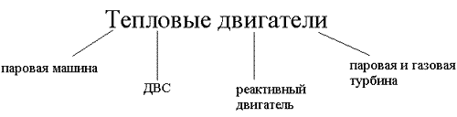
Тепловая машина – это тепловой двигатель, работающий циклично.

Из всего многообразия тепловых двигателей мы познакомимся с ДВС. Так что же принесли в мир тепловые машины – добро или зло. Давайте вместе размышлять. Приглашаю вас отправиться в путешествие за знанием, на таком транспорте, где используется ДВС, а для этого нам предстоит узнать:
- Почему двигатель называют ДВС.
- Устройство двигателя внутреннего сгорания.
- Схему работы такого двигателя.
ДВС – очень распространенный вид ТД. ДВС работают на жидком топливе или горючем газе.
Какие виды жидкого топлива вы знаете?
Где сгорает топливо в этом двигателе?
Само название ДВС говорит о том, что топливо сгорает внутри самого двигателя - прямо в цилиндре. ДВС работают на жидком топливе (бензин, керосин) или на горючем газе.
ДВС – это двигатель, топливо в котором сгорает внутри самого двигателя.
Рассмотрим устройство ДВС на макете.
(вместе с учащимися рассматриваем интерактивную модель ДВС)
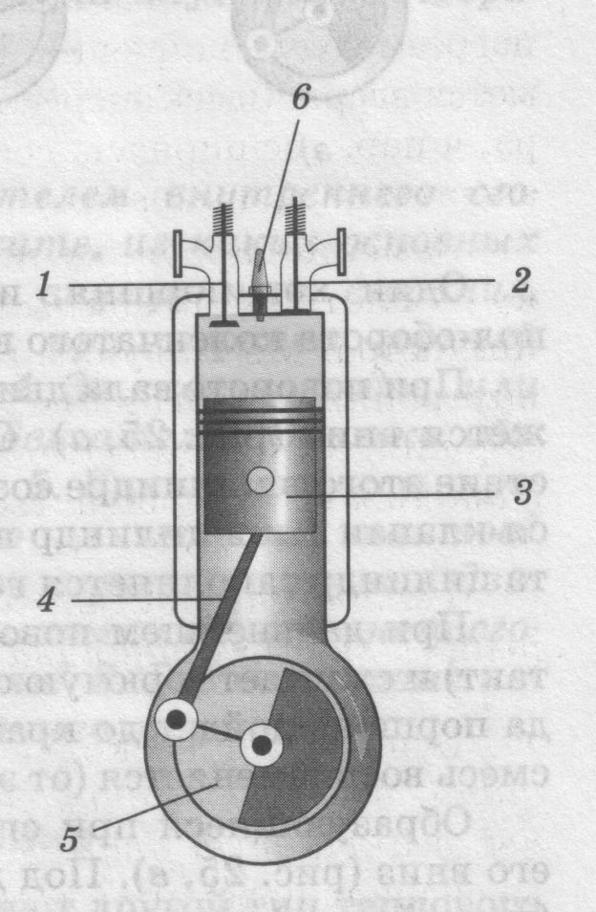
1 – впускной клапан
2 – выпускной клапан
3 – поршень
4 – шатун
5 – коленчатый вал
6 – свеча

5 – коленчатый вал
6 – свеча
Двигатель состоит из цилиндра, в котором перемещается поршень 3, соединенный при помощи шатуна 4 с коленчатым валом 5. На валу укреплен тяжелый маховик для уменьшения неравномерности вращения вала. В верхней части цилиндра имеются два клапана 1 и 2, которые при работе двигателя автоматически открываются и закрываются в нужные моменты. Через клапан 1 поступает горючая смесь, которая воспламеняется с помощью свечи 6, а через клапан 2 выпускаются отработавшие газы. В таких двигателях постоянно происходит сгорание горючей смеси (пары бензина и воздуха). При сгорании этой смеси образуются газы, температура которых порядка 1600-1800 ⁰С.
Первичное закрепление
(слайд 8 презентация 2).

Рассмотрим принцип работы ДВС на модели.
Крайние положения поршня в цилиндре называют мертвыми точками.
Расстояние, проходимое поршнем от одной мертвой точки до другой, называется ходом поршня. Один рабочий цикл в двигателе происходит за 4 хода поршня или такта. Поэтому такие двигатели называются четырёхтактными. Рассмотрим более подробно каждый такт.
Учащиеся: пытаются сами объяснить работу двигателя в каждом такте.
Затем учитель ещё раз останавливается на этом, объясняя подробнее с использованием таблицы.
(компьютерная анимация ДВС – слайд 4).
Учитель:
1такт- впуск: при повороте вала поршень опускается вниз. Объём над поршнем увеличивается, в цилиндре создается разрежение, клапан 1 открывается и в цилиндр входит горючая смесь. В конце такта цилиндр заполняется горючей смесью и клапан 1 закрывается.
2 такт- сжатие: при дальнейшем повороте вала поршень начинает двигаться вверх и сжимает горючую смесь, когда поршень доходит до крайнего верхнего положения, сжатая горючая смесь возгорается от электрической искры и быстро сгорает.
3 такт- рабочий ход: образующиеся при сгорании смеси газы давят на поршень и он движется вниз. В этом случае двигатель совершает работу. Этот такт называется рабочим ходом.
Во 2 и 3 тактах оба клапана закрыты.
4 такт- в конце 3 такта клапан 2 открывается и через него продукты сгорания выходят в атмосферу. В течение такта поршень движется вверх. В конце такта клапан 2 закрывается.
Итак, цикл двигателя состоит из 4 тактов. Давайте вспомним их ещё раз.
Учащиеся: ещё раз называют названия тактов, затем их записывают в тетрадях. Записи тут же проверяются.
Для более наглядного восприятия нового материала используется компьютерное моделирование работы двигателя внутреннего сгорания.
(компьютерная анимация ДВС – слайд 5).

VI этап. Первичное закрепление
(слайд 1 презентация 3).
Цель: отработка, базовых знаний, выполнение заданий по образцу
Вызвать учащегося и на модели продемонстрировать устройство и такты ДВС.

VII этап.
Цель: изучить вредное воздействие ТД на окружающую среду, анализ экологической опасности ДВС.
(слайд 2 презентация 3).

Р.Рождественский дал очень точный и емкий образ нынешней действительности:
Аэродромы,
Пирсы и перроны,
Леса без птиц и земли без воды…
Все меньше - окружающей природы,
Все больше – окружающей среды.

Составлен рейтинг самых «грязных» автомобилей в мире, которые выбрасывают в атмосферу наибольшее количество вредных веществ.
И в этом списке сплошь и рядом дорогущие спортивные суперкары и лимузины. Именно они являются главными врагами чистого воздуха (компанию им составил огромный Hummer H2).
Если сейчас в среднем обычные легковушки выбрасывают в атмосферу 120-150 г/км вредных веществ, то у лидера списка Bugatti Veyron этот показатель намного больше. Его 1001-сильный мотор выкидывает на каждый пройденный километр сразу 571 г!
На втором месте идет Lamborghini Murcielago (495 г/км),
а замыкает это «грязную» тройку призеров Ferrari 599 GTB (490 г/км). Стоит отметить, что в списке присутствует сразу три Ferrari.
То есть именно эту итальянскую компанию можно назвать производителем самых «грязных» автомобилей в мире.

VIII этап. Мозговой штурм (контроль и коррекция)
Цели: контроль за усвоением знаний, умений и навыков.
Тест (слайды 6-13 презентация 3).

IX этап. Домашнее задание.
Цель: подготовка учащихся на выполнение домашнего задания, развитие интереса к изучению физики.
- §§ 21, 22
- Какие экологические проблемы породили тепловые двигатели? Каковы пути их решения? (К чему приводит загрязнение почвы СО? СО₂? Свинцом? Сажей? NO₂?)
Учащиеся: записывают в дневники.X этап. Подведение итогов.
Цель: воспитание интереса изучения физики. Учитель: Хочется отметить, что научно-технический прогресс неуклонно совершенствует конструкции, технические характеристики автомобилей. Важным на современном этапе является создание новых экономичных и экологически чистых машин. Это - машины нового века, новых технологий. Это – машины будущего. Может быть кто-то из вас и будет изобретателем этих машин. Желаю вам в этом удачи.
Стихотворение Н. Аникина:

Если мы вредим природе,
Мы вредим самим себе.
С юных лет должны ребята
Все живое охранять.
Чтоб за страшную ошибку
На природу не пенять.
Лозунг жив еще в народе,
Повторяй его везде
Продлеваешь жизнь природе –
Продлеваешь жизнь себе.

